|  |  |  |
| --- | --- | --- |
| **UPE2A** | | **activité n°3 : la découverte de la structure de l’ADN** |
| **Chapitre 2 LA DIVERSITÉ DE LA VIE POSSIBLE SUR TERRE** | |
| RÃ©sultat de recherche d'images pour "rouage tÃªte" | **Compétences travaillées : Utiliser les fonctionnalités d’un logiciel de façon autonome grâce à sa fiche technique, Saisir des informations de documents** | |

Toutes **les cellules d’un être vivant contiennent l’ADN qui est responsable des caractères héréditaires.**

**Quelle est** l’organisation de la molécule d’Adn puis voyons comment cette organisation peut donner des différences.

**Activité 1 : l’organisation de la molécule d’ADN**

Support : logiciel free Libmol et sa fiche technique

*1. Accéder au logiciel Libmol :* <https://libmol.org/>

2. Dans l’onglet Fichiers, rechercher la molécule « ADN 14 paires de bases » dans la librairie de molécules.

3. Dans commande, choisir un affichage à boules et bâtonnet.

4. Toujours dans commandes, colorer la molécule par chaînes.

**Combien de chaines constituent la molécule d’ADN ?**

5. colorer les résidus de chaque brin.

**Question : combien de résidus compose la molécule D’ADN ?**

**Donnez le nom de chacun des résidus.**

SI BESOIN D’AIDE : <http://librairiedemolecules.education.fr/outils/adn/adn.htm>

2. Support : boite de construction de la molécule d’ADN. Les pièces portant les lettres A,T,C et G sont des nucléotides. Les barres bleues permettent de relier les nucléotides.

1. Construire **un brin** d’ADN en assemblant 6 nucléotides.

2. Construire un brin complémentaire au brin déjà construit de sorte que les 2 brins s’emboitent.

3. complète le schéma de la molécule d’adn.

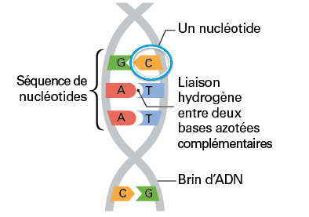

**Légende :**

A :

T :

C :

G :

**Activité 2 : Les travaux de Erwin Chargaff**

**Proportions des différents nucléotides* de l’ADN chez différentes espèces.** Il existe 4 nucléotides* différents dans l’ADN,

En 1950, le biochimiste E. Chargaff a mesuré les proportions des 4 nucléotides sur des extraits de cette molécule chez différentes espèces.

|  |  |  |  |  |
| --- | --- | --- | --- | --- |
|  | **Nucléotide à A (%)** | **Nucléotide à T (%)** | **Nucléotide à C (%)** | **Nucléotide à G (%)** |
| **Echantillon 1 (Homme)** | 30,9 | 29,4 | 19,9 | 19,8 |
| **Echantillon 2 (Poule)** | 28,8 | 29,4 | 21,4 | 21 |
| **Echantillon 3 (Oursin)** | 32,8 | 32,1 | 17,7 | 17,3 |
| **Echantillon 4 (Levure)** | 31,3 | 32,9 | 18,7 | 17,1 |
| **Echantillon 5 (Bactérie)** | 24,7 | 23,6 | 26 | 25,7 |

**Comparez les quantités relatives de chaque nucléotide dans les différentes molécules d’ADN.**

**Indiquer l’association possible ? Justifier.**